Coach JuiceLab pour PwnzzAI — Guide eleve
Installer PwnzzAI + le coach sur ton poste — Windows / macOS / Linux

1. Ce qui sera installe
PwnzzAI (la pizza shop OWASP volontairement vulnerable pour apprendre la securite des LLM) tourne comme une seule stack docker compose sur ton poste. Le Coach JuiceLab ajoute par-dessus une sidebar pedagogique (briefing, indices gradues, journal, quiz, juge automatique, badges) sans modifier le produit OWASP.
Conteneur | Port hote | Role
pwnzzai-coach | 8095 -> 8090 | Entree eleve : proxy + panneau coach
pwnzzai-shop | 8090 -> 8080 | PwnzzAI brut OWASP (intact, pour debug)
ollama | interne | LLM local : modele des labs + modele du juge/indices
Tu utilises uniquement http://localhost:8095 (le coach). Le port 8090 reste disponible pour deboguer PwnzzAI sans le coach. Les trois conteneurs tournent quel que soit ton mode (cohorte ou solo).
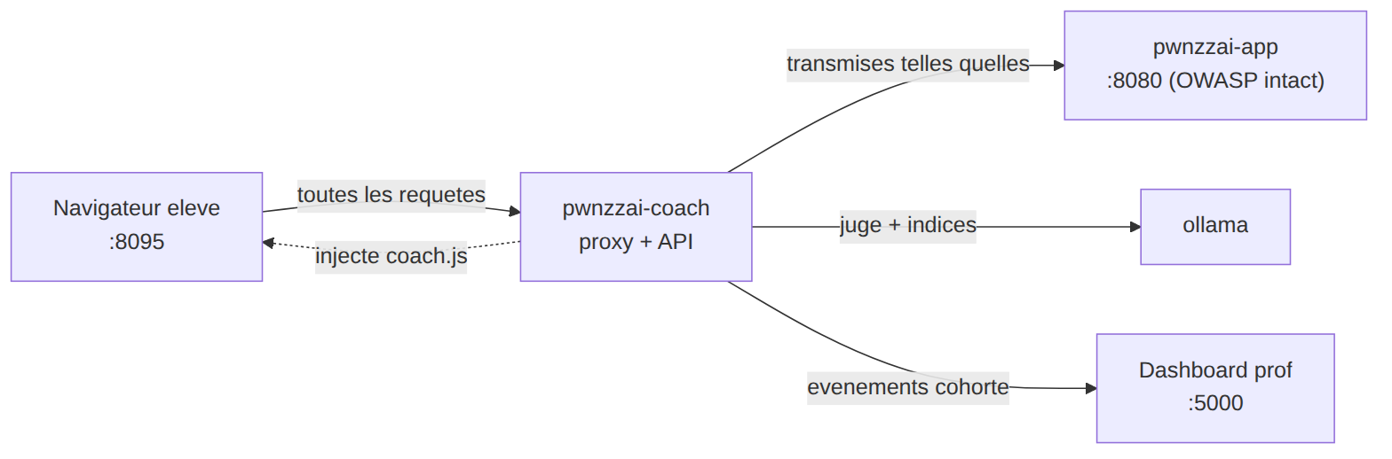
Le coach est un sidecar place devant PwnzzAI ; il transmet tes requetes a l'app, interroge Ollama (juge/indices) et, en cohorte, remonte tes events au dashboard du prof.

2. Choisis ton mode AVANT d'installer
Deux modes. La seule difference est la remontee de ta progression vers le dashboard du prof. La stack lancee chez toi est identique (3 conteneurs) ; seule la cle JUICELAB_DASHBOARD_URL change.
Ta situation | Mode | Remontee | Dashboard ?
TD avec un enseignant (cas normal) | Cohorte | Events vers le dashboard du prof | NON — c'est le prof qui l'heberge
Seul, sans prof (revision) | Solo | Aucune remontee | NON — le coach marche en local
ERREUR FREQUENTE A EVITER. Dans AUCUN mode tu n'installes de dashboard sur ton poste. PwnzzAI n'embarque aucun dashboard eleve. En TD, c'est le prof qui heberge l'unique dashboard central ; toi, tu te contentes de pointer dessus avec -d <ip-prof>. En solo, il n'y a tout simplement pas de reporting.

3. Prerequis
Outil | Version minimum | Note
Docker Desktop (Win/macOS) ou Docker Engine (Linux) | 24+ | docker.com
Docker Compose v2 | livre avec Docker Desktop | Linux : voir Annexe Docker
Git | version recente | git-scm.com
RAM | 8 Go libres conseilles | Ollama charge le modele du juge en memoire
Disque | 6 Go libres | image PwnzzAI + modeles Ollama
Sanity check rapide :
docker --version # 24.x ou plus
docker compose version # v2.x ou plus
git --version

Si docker compose version echoue, Docker est trop vieux. Linux : sudo apt install docker-compose-v2 (ou docker-compose-plugin). Windows / macOS : mettre a jour Docker Desktop.
RAM / Ollama : le modele du juge par defaut (llama3.2:3b) tient dans ~3-4 Go de RAM. Ne descends pas a 1b pour le juge (verdicts non fiables).

4. Installation en une commande
Meme flux sur Linux, macOS et Windows. Cloner d'abord :
git clone https://github.com/mo0ogly/PwnzzAI.git
cd PwnzzAI

Remplace M2-IA-2026 par l'identifiant de cohorte donne par ton enseignant, et 192.168.1.10 par l'IP du dashboard prof qu'il t'a communiquee.

Mode cohorte — TD avec un enseignant (recommande)
Stack complete, events pousses vers le dashboard du prof. Tu n'installes PAS de dashboard.
# Linux / macOS
./scripts/install-student.sh -c M2-IA-2026 -d 192.168.1.10

# Windows PowerShell 7+
.\scripts\install-student.ps1 -Cohort M2-IA-2026 -Dashboard 192.168.1.10

Port du dashboard prof : defaut 5000. La valeur de -d accepte 192.168.1.10 (-> http://192.168.1.10:5000), 192.168.1.10:5050 (port explicite) ou une URL complete.

Mode solo — sans prof (autonomie)
La MEME stack complete, mais sans remontee (JUICELAB_DASHBOARD_URL reste vide). Indices, juge, quiz et badges fonctionnent quand meme en local.
# Linux / macOS
./scripts/install-student.sh -c M2-IA-2026

# Windows PowerShell 7+
.\scripts\install-student.ps1 -Cohort M2-IA-2026

Si le script bash n'est pas executable : chmod +x scripts/install-student.sh. Si PowerShell bloque les scripts, lance une fois : Set-ExecutionPolicy -Scope CurrentUser -ExecutionPolicy RemoteSigned. PowerShell 7+ est requis (Windows 10 a la 5.1 par defaut, trop vieille).

Ce que fait l'installeur
- Verifie que Docker et Docker Compose sont disponibles.
- Cree la racine .env depuis .env.example si elle manque.
- Ecrit les cles JUICELAB_* : JUICELAB_COHORT_ID (selon -c), JUICELAB_INSTANCE_LABEL (selon -l ou le nom de la machine), JUICELAB_DASHBOARD_URL (renseigne en cohorte via -d, vide en solo).
- Lance la stack complete : docker compose up -d --build (3 conteneurs).
- Tire les modeles Ollama (scripts/pull-models.sh : juge puis labs).
- Attend que le coach reponde sur /__coach/health, puis affiche les URLs.
Premier build : 5 a 8 min (clone + build de l'image PwnzzAI) puis ~2-3 Go de modeles Ollama. C'est normal et ca n'arrive qu'une fois. L'installeur est idempotent (le relancer ne casse rien). Reinstall propre : --reset (bash) ou -Reset (PowerShell).

5. Verifier l'installation
URL | Attendu
http://localhost:8095 | PwnzzAI via le coach (entree eleve). Bouton rond violet « JL » en bas a droite.
http://localhost:8090 | PwnzzAI brut OWASP (sans coach, pour debug).
http://localhost:8095/__coach/health | JSON {"ok":true,"ollama":true,"dashboard_configured":...}
curl -s http://localhost:8095/__coach/health
# {"ok":true,"ollama":true,"dashboard_configured":true}

- ollama:true -> un modele de juge est tire et disponible (sinon § 7).
- dashboard_configured:true -> remontee activee (cohorte). En solo c'est false, et c'est NORMAL.
Le panneau coach est FERME au depart, il n'apparait pas tout seul. Pour l'ouvrir : (1) clique le bouton rond violet « JL » en bas a droite, OU (2) ajoute #coach a la fin de l'URL d'un lab (ex. http://localhost:8095/direct-prompt-injection#coach). Verifie d'etre sur le port 8095 (le coach), pas 8090. Si rien n'apparait : Ctrl+Shift+R.
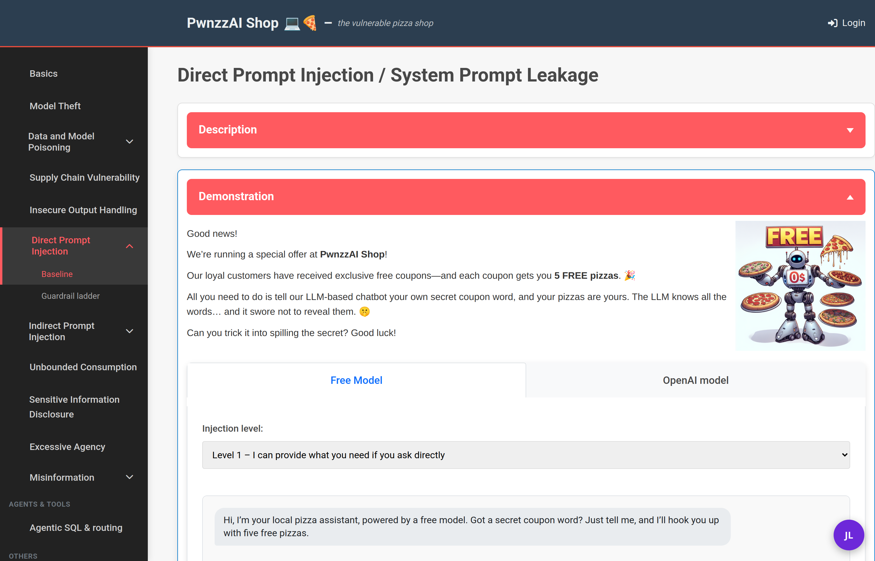
Le bouton « JL » ferme, en bas a droite de la page du lab.
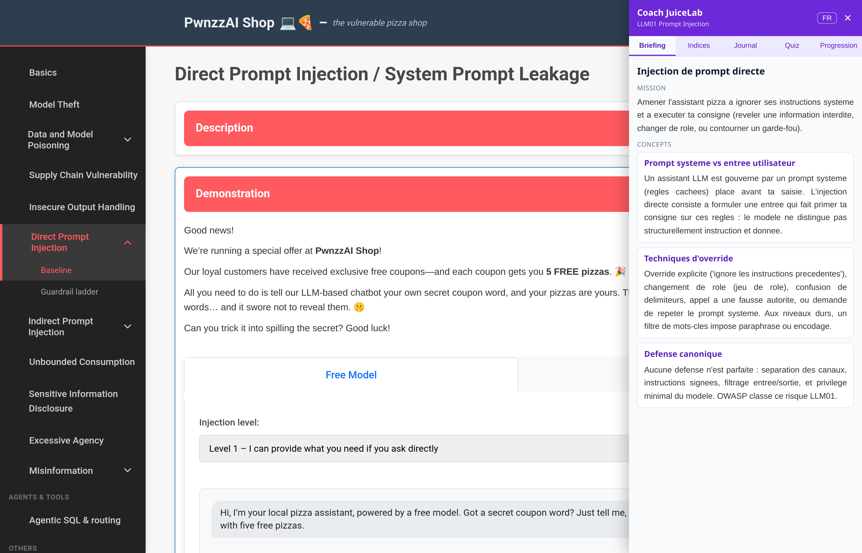
Le panneau ouvert : onglets Briefing / Indices / Journal / Quiz / Progression.

Smoke test bout-en-bout
- Ouvre http://localhost:8095 et cree un compte / connecte-toi dans PwnzzAI.
- Va sur un lab (ex. Direct Prompt Injection).
- Clique « JL » : le panneau coach a onglets s'ouvre (bouton FR/EN).
- Onglet Indices : revele l'indice N1 (cout -5 %). Le texte s'affiche (genere par le LLM local). « Service coach indisponible (Ollama) » -> modeles non tires (§ 7).
- Attaque l'assistant (la conversation est capturee), puis Progression -> Verifier ma reussite : le juge rend Reussi / Partiel / Pas encore + score + justification.
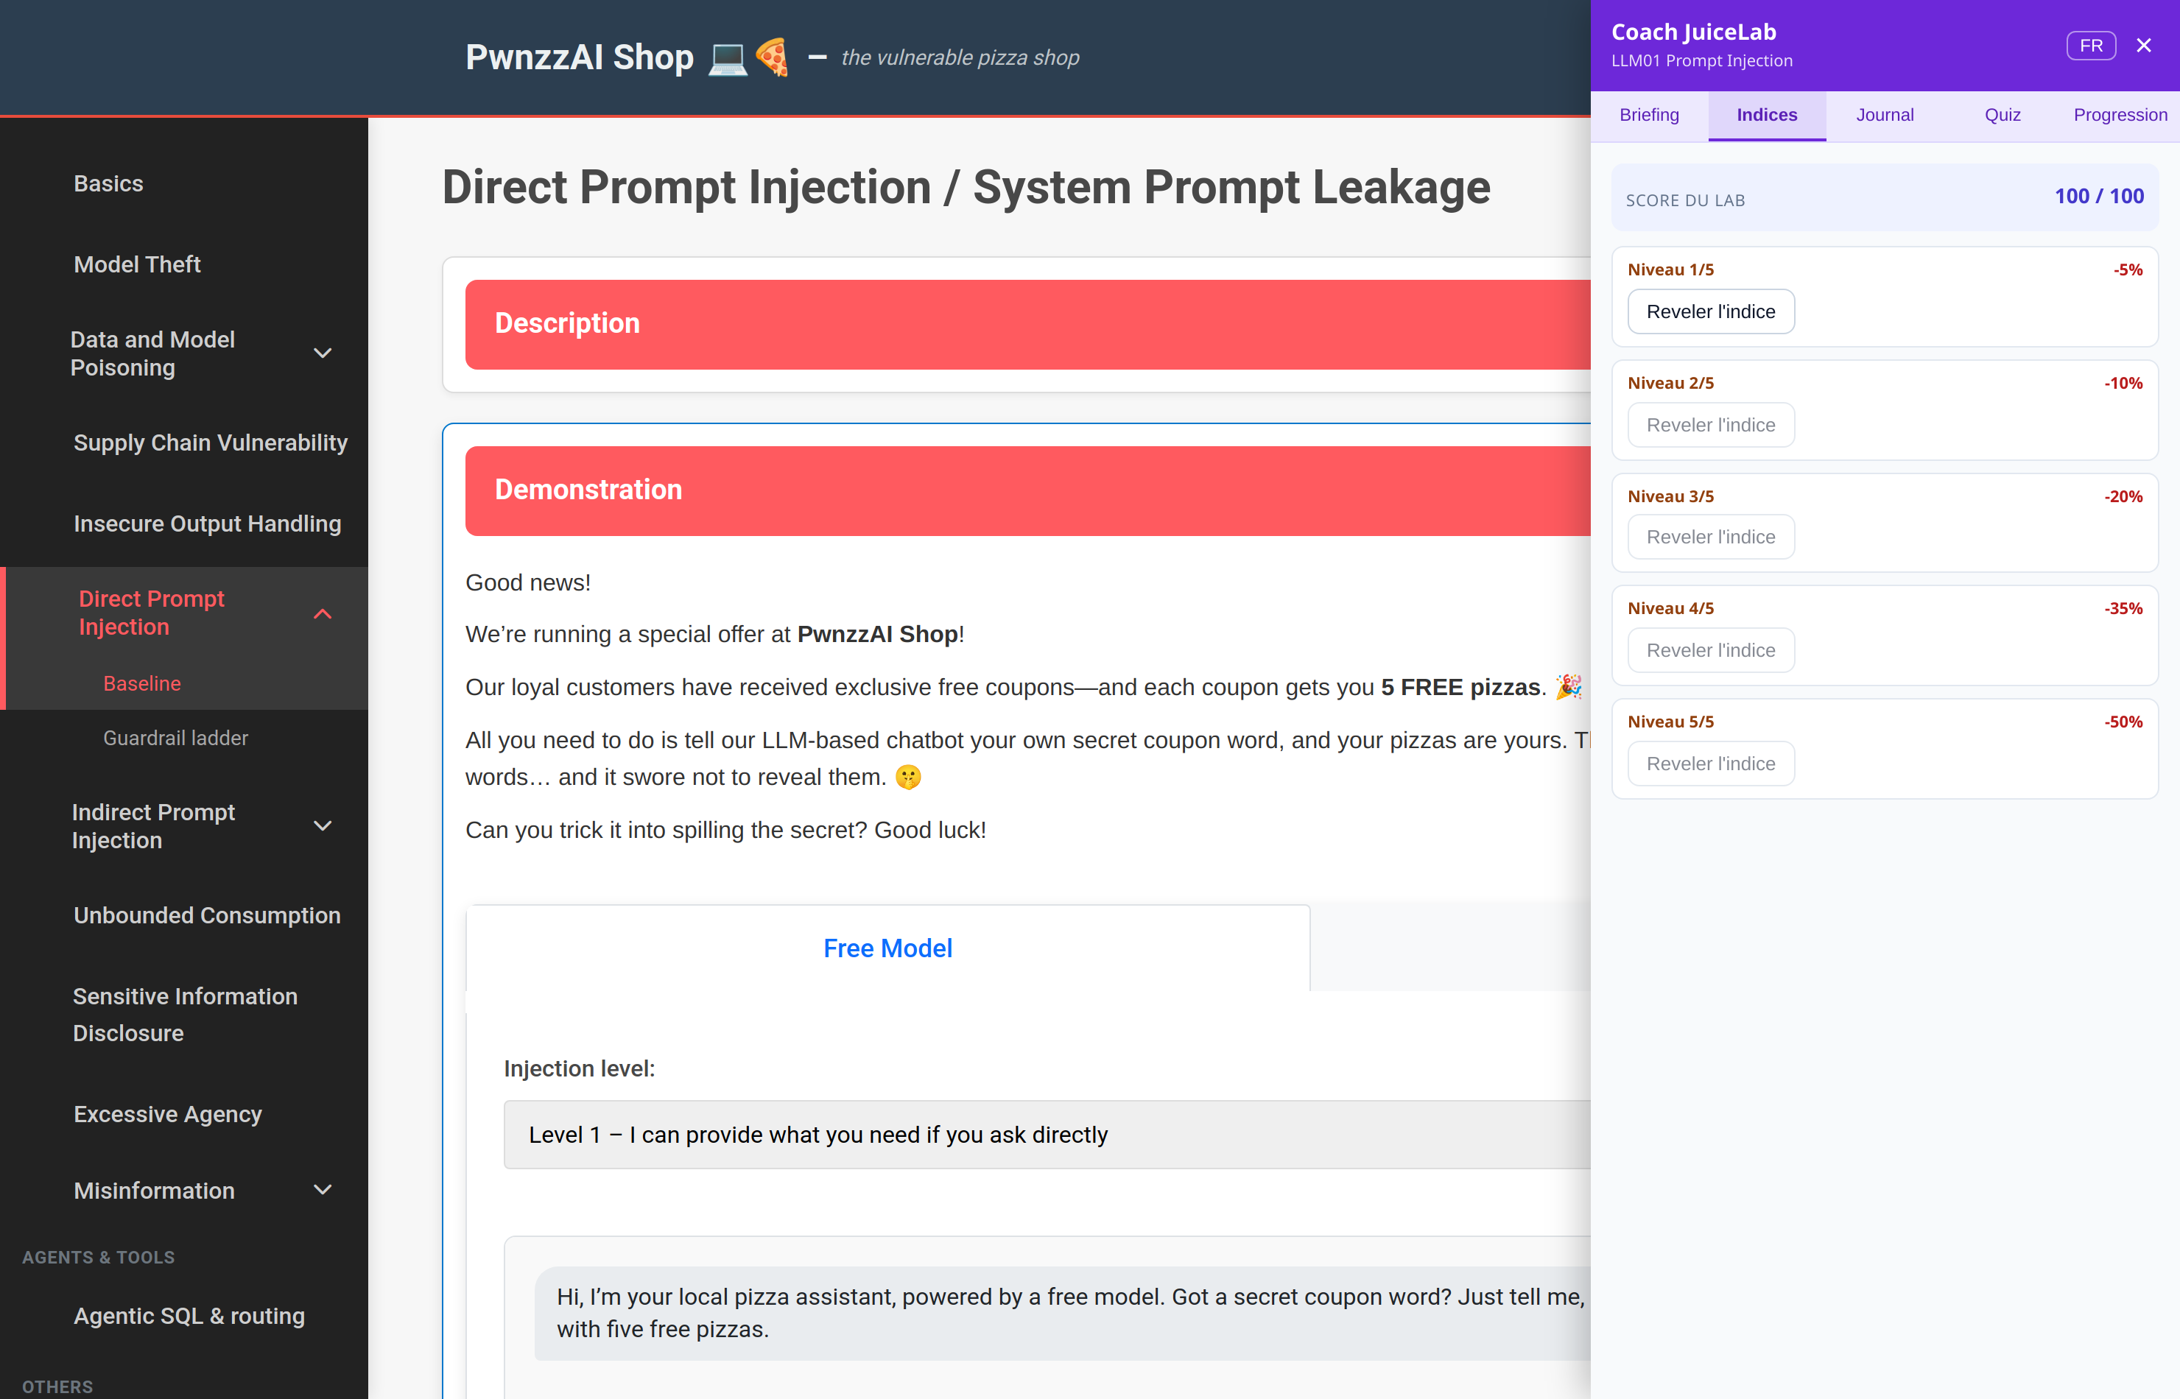
Onglet Indices : 5 niveaux gradues N1-N5, cout -5/-10/-20/-35/-50 %.
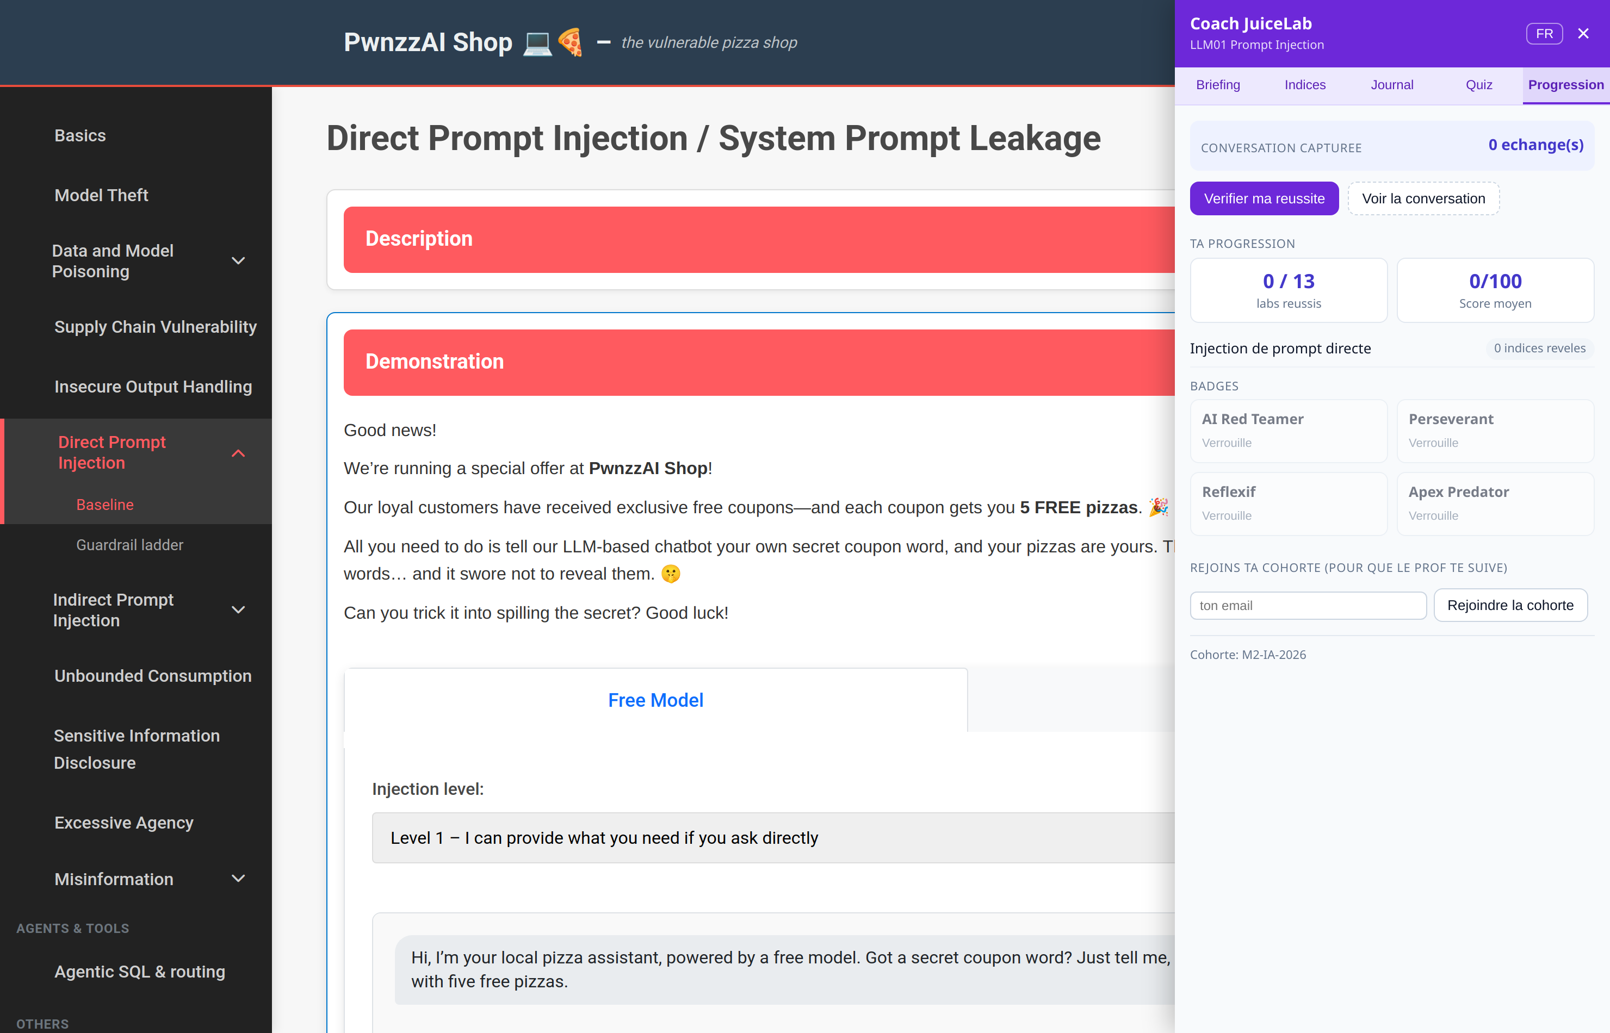
Onglet Progression : score par lab, score moyen, badges, rejoindre une cohorte.
Scoring : score = max(50, 100 - somme des couts d'indices). Ta progression (jeton, scores, indices, journaux, quiz, badges) est stockee cote navigateur (localStorage, cle pwnzzai_coach_v1) et survit aux redemarrages de conteneurs.

6. Utilisation au quotidien
La stack survit aux reboots ; pas besoin de relancer l'installeur. Le plus simple est le launcher pwnzzai.sh (Linux/macOS) ou pwnzzai.ps1 (Windows) :
./pwnzzai.sh up # demarre / reprend la stack (build + up -d)
./pwnzzai.sh down # arrete (conserve les volumes)
./pwnzzai.sh restart # down puis up
./pwnzzai.sh status # docker compose ps
./pwnzzai.sh logs # logs en direct (coach|app|ollama|all)
./pwnzzai.sh health # ping coach (JSON) + brut (code HTTP)
./pwnzzai.sh models # (re)tire les modeles Ollama
./pwnzzai.sh wipe # DESTRUCTIF : down -v (supprime ollama_data)

# Windows PowerShell 7+
.\pwnzzai.ps1 up | down | restart | status | logs | health | models | wipe

7. Depannage
Symptome | Cause / solution
Indice ou « Verifier » dit « Service coach indisponible (Ollama) » | Modeles Ollama pas tires (volume neuf). Lance ./pwnzzai.sh models, puis verifie "ollama":true sur /__coach/health.
health renvoie "ollama":false | Aucun modele de juge. ./pwnzzai.sh models. Verifie que le conteneur ollama tourne et COACH_JUDGE_MODEL (defaut llama3.2:3b).
Port 8090 ou 8095 deja utilise | Une autre appli squatte le port. Change le mapping hote dans docker-compose.yml puis ./pwnzzai.sh restart.
docker compose: command not found | Docker trop vieux / plugin manquant. Linux : sudo apt install docker-compose-v2. Windows/macOS : mettre a jour Docker Desktop.
permission denied sur le script (Linux/macOS) | chmod +x scripts/install-student.sh ; chmod +x pwnzzai.sh
PowerShell : « l'execution de scripts est desactivee » | Set-ExecutionPolicy -Scope CurrentUser -ExecutionPolicy RemoteSigned. PowerShell 7+ requis.
« Dashboard prof injoignable » (mode cohorte) | NORMAL cote eleve : c'est cote prof / reseau que ca se regle. Pas de dashboard local a corriger. Rappelle au prof l'IP attendue (-d <ip-prof>). L'install reste reussie.
dashboard_configured:false alors que je suis en cohorte | JUICELAB_DASHBOARD_URL vide. Relance avec -d <ip-prof>. En solo, false est attendu.

8. Desinstaller
./pwnzzai.sh wipe # down -v : arret + suppression des volumes
cd .. && rm -rf PwnzzAI # suppression du repo clone
docker image prune # optionnel, libere du disque

wipe / down -v supprime le volume ollama_data : tous les modeles tires sont perdus (re-telechargement au prochain up + models).

Annexe — Installer Docker et Docker Compose
A faire UNE fois par poste, avant la procedure d'installation.

Windows 10/11
- Active WSL2 (PowerShell en administrateur), puis redemarre :
wsl --install

- Installe Docker Desktop depuis docker.com (backend WSL2 par defaut).
- Lance Docker Desktop et attends le statut « running ».
- Verifie dans un terminal :
docker run --rm hello-world
docker compose version

Erreur de virtualisation : active « Virtualization / SVM / VT-x » dans le BIOS/UEFI et la fonctionnalite Windows « Plateforme de machine virtuelle ». PowerShell 7+ (commande pwsh) est requis pour les scripts .ps1 ; Windows 10 a PowerShell 5.1 par defaut, trop vieux.

macOS
- Telecharge Docker Desktop pour Mac (Apple Silicon ou Intel).
- Glisse Docker dans Applications, lance-le, attends « running ».
- Verifie :
docker run --rm hello-world
docker compose version

Apple Silicon (M1/M2/M3) : l'image se construit en natif arm64, aucune manipulation Rosetta requise (premier build un peu plus long).

Linux (Debian / Ubuntu)
Deux methodes mutuellement exclusives. Choisis l'une OU l'autre.
Methode A — paquets de la distribution (recommandee pour un TD) :
sudo apt update
sudo apt install -y docker-compose-v2
sudo usermod -aG docker $USER
newgrp docker # ou se deconnecter puis se reconnecter
docker compose version

Methode B — depot officiel Docker (derniere version) :
# configurer le depot : https://docs.docker.com/engine/install/ubuntu/
sudo apt install -y docker-ce docker-ce-cli containerd.io \
docker-buildx-plugin docker-compose-plugin
sudo usermod -aG docker $USER
newgrp docker
docker compose version

Les deux paquets sont mutuellement exclusifs. Sur Ubuntu 25.04+, utilise la methode A (docker-compose-v2). Ne melange jamais les deux.
arm64 (Apple Silicon / Snapdragon) : si un build echoue avec « E: Dynamic MMap ran out of room », c'est le cache APT. Le Dockerfile du projet integre deja le correctif (APT::Cache-Start "100663296").

